Vorgeschmack auf schließende Statistik

Erwartungswerte und zufällige Schwankungen erkunden

Manfred Piok

Thema | Einstieg in die schließende Statistik
Stoffzusammenhang | Daten und Zufall
Klassenstufe | 1. Biennium

Intention

Ausgehend von einem Zufallsexperiment mit $p=0,5$ wird ein erster Eindruck eines Vertrauensintervalls gegeben.
Die Lernenden sollen den Zusammenhang zwischen statistischer und klassischer Wahrscheinlichkeit erkennen, ein Gespür für Auswirkungen der Zufallsschwankungen und für den Erwartungswert bekommen.

Fachlicher Hintergrund

Die Lernenden erkunden Zufallsschwankungen und Konfidenzintervalle. In Aufgabe 1 bereiten einfache Rückschlüsse von einer Testsituation auf eine allgemeine Situation den Begriff der Konfidenzintervalle für $p=0,5$ vor.

Methodische Hinweise

Die Arbeitsaufträge werden in Gruppen von zwei bis drei Personen ausgeführt, wobei die Gruppenergebnisse bei einem Zufallsexperiment zu einem Klassenergebnis zusammengetragen werden.

Die in Aufgabe 1 erwähnte Excel-Tabelle steht zum Download bereit unter: www.KeyCoMath.eu

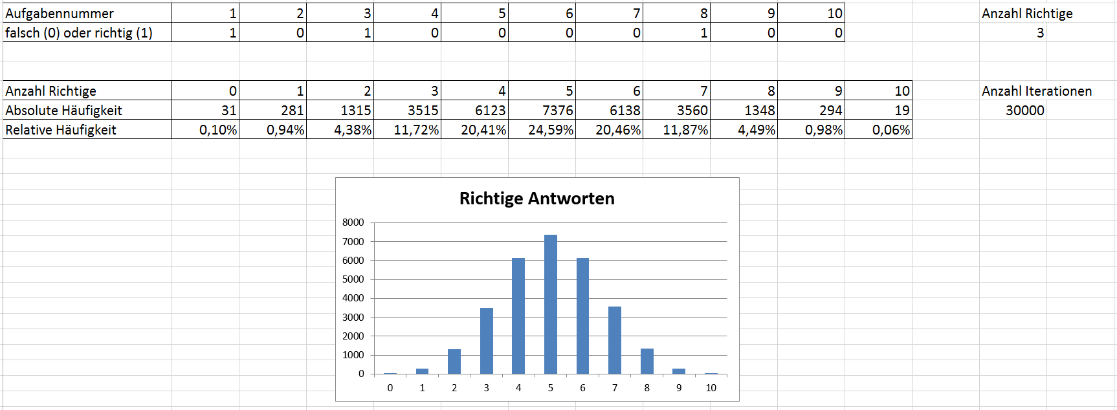

Vorgeschmack auf schließende Statistik

- Multiple-Choice-Test – Simulation mit Excel

a) Eine Prüfung besteht aus fünf Multiple-Choice-Fragen mit jeweils zwei Antwortmöglichkeiten, wobei eine der beiden richtig und die andere falsch ist.
Peter ist absolut unvorbereitet und kreuzt eine richtige und vier falsche Antworten an. War mit diesem Ergebnis zu rechnen? Begründe. Wie viele verschiedene Möglichkeiten gibt es überhaupt?

b) Versuche, ein Zufallsexperiment zu entwickeln, mit der sich diese Situation simulieren lässt, und spiele es durch.

c) Mit wie vielen richtigen Antworten, die zufällig ausgewählt werden, ist deiner Meinung nach am ehesten zu rechnen, wenn der Test 10, 20, 50 bzw. $n$ Fragen enthält? Gib eine Begründung an.

d) Überprüfe dies durch eine Simulation mit Excel (Test mit zehn Fragen). Hierbei wird ein Test simuliert, der zehn Fragen enthält, wobei du diesen mit der Funktionstaste „F9“ jeweils 500 Mal durchführen kannst.
In der zweiten Zeile der oberen Tabelle sind die Lösungen der einzelnen Aufgaben angegeben: 1 bedeutet richtig, 0 bedeutet falsch.

e) Ab wie vielen richtigen Antworten sollte deiner Meinung nach der Test als bestanden gelten, um schlecht vorbereitete Lernende möglichst nicht zu belohnen? Gib eine Begründung an.

f) Welchen Anteil der Unvorbereiteten schließt man jeweils aus, wenn der Test ab 6, 7, 8 bzw. 9 richtigen Antworten als bestanden gilt?

- n-facher Münzwurf als Modell für Zufallsexperimente

Viele Zufallsexperimente lassen sich durch einen $n$-fachen Münzwurf modellieren. Bei jedem Wurf ist die Wahrscheinlichkeit für den Erfolg gleich $\frac{1}{2}$.
Die mittlere Anzahl der erwarteten Erfolge bei häufiger Wiederholung des $n$-fachen Münzwurfs ist gleich $\frac{1}{2}n$.

Bei realen Durchführungen schwanken die Werte für die Anzahl der Erfolge zufällig um den Erwartungswert. Kleine Abweichungen kommen relativ häufig vor, große Abweichungen sind selten. Aus vielen Simulationen und theoretischen Überlegungen gewinnt man nützliche Regeln für den Schwankungsbereich:
Bei etwa 68 % der Durchführungen liegt die Anzahl der Erfolge im Intervall $[\frac{1}{2}n-\frac{1}{2}\sqrt{n};\frac{1}{2}n+\frac{1}{2}\sqrt{n}]$. Bei etwa 95 % der Durchführungen eines $n$-fachen Münzwurfs liegt die Anzahl der Erfolge im Intervall $[\frac{1}{2}n-\sqrt{n};\frac{1}{2}n+\sqrt{n}]$.

a) Versuche, diese Aussagen durch die Ergebnisse von Aufgabe 1 zu bestätigen.

b) Wähle in einem Multiple-Choice-Test eine andere Anzahl von Aufgaben und überlege, mit wie vielen richtig beantworteten Aufgaben der Test als bestanden gelten soll.

3 Testen und entscheiden

Ein Zoologe untersucht, ob es bei Kröten – ebenso wie bei Menschen – Rechts- oder Linkshänder gibt. Dazu legt er ihr ein Objekt auf den Kopf und notiert, mit welcher „Hand“ sie es zu entfernen versucht.

- Von 20 Versuchen wurden sieben Mal die linke und 13 Mal die rechte „Hand“ benutzt. Ist das außergewöhnlich?

b) Überlege dir ein anderes entsprechendes Experiment und beschreibe die Durchführung und die Auswertung.

